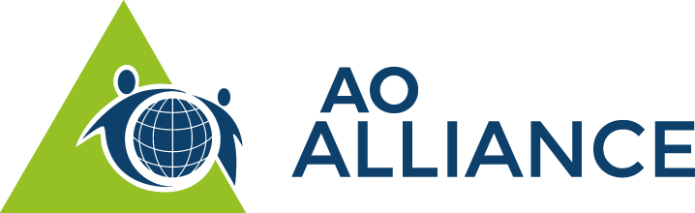

Séminaire AO Alliance—Information, Éducation et
Communication (IEC): Problématique de Prise en Charge des
Fractures à l´Intention des Agents de Santé Communautaire

24 octobre 2026 Dakar, Sénégal

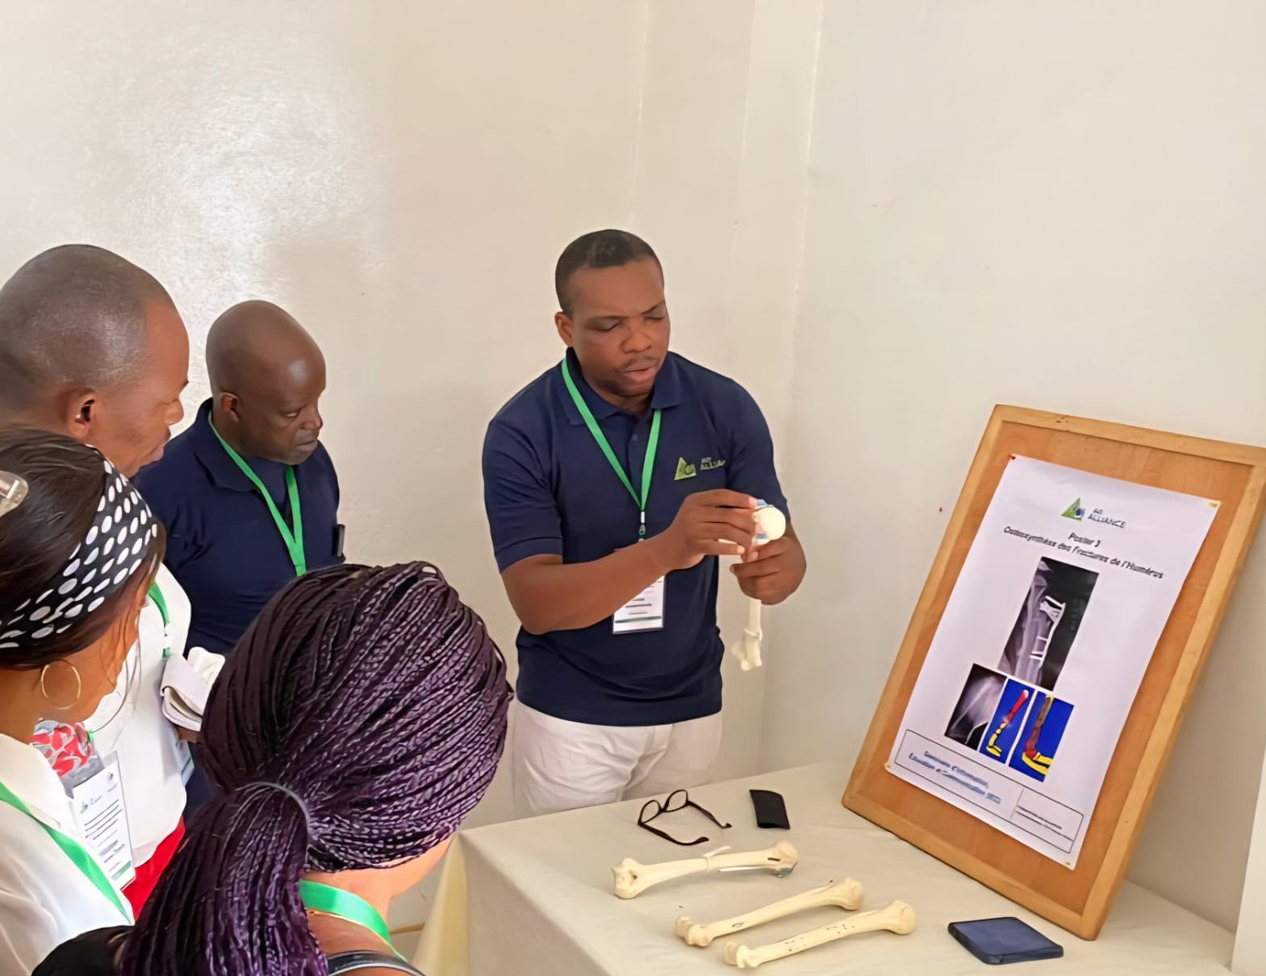

Bienvenue
Cher-ère Participant-e au séminaire de l’AO Alliance,
Nous avons le plaisir de vous accueillir au Séminaire de l’AO Alliance—Information, Éducation et Communication (IEC): Problématique de Prise en Charge des Fractures à l´Intention des Agents de Santé Communautaire à Dakar, Sénégal.
L'AO Alliance (AOA) est une organisation de développement à but non lucratif qui se consacre à améliorer les soins apportés aux blessés dans plus de 30 pays à revenu faible et intermédiaire (PRFI) d'Afrique et d'Asie. Notre principe fondamental est d’investir dans les capacités locales pour créer un impact durable, en donnant les moyens aux chirurgiens et aux autres travailleurs de la santé d'agir dans leur propre pays et en leur fournissant un cadre pour pratiquer leur spécialité et améliorer leurs compétences, comme par exemple, lors de cet événement.
L'AOA entretient une étroite collaboration avec l’AO Foundation (AOF) et l’AO Education Institute (AO EI). Les principes AO pour le management des fractures sont transmis aux chirurgiens en traumatologie, aux résidents, au personnel de bloc opératoire et aux autres travailleurs de la santé, grâce à la coordination et l’organisation de nos événements éducatifs.
Les événements de l'AOA peuvent vous être proposés grâce au soutien considérable et dévoué du comité organisateur national et de nos enseignants. Nous nous réjouissons de collaborer avec vous et de vous offrir une expérience d'apprentissage de grande qualité, qui aura un impact durable tout au long de votre vie.
Veuillez agréer, cher-ère participant-e, nos sincères salutations.

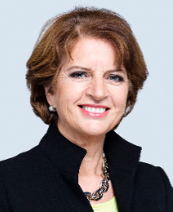 | 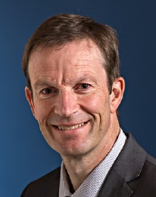 | 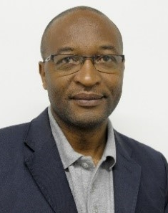 | 
Barbara Rigassi  Présidente  AO Alliance | Jim Harrison  Conseiller médical  Afrique | Florent A. Lekina  Coordonnateur Afrique  francophone | Prénom Nom  Responsable national

Les principes AO de management des fractures
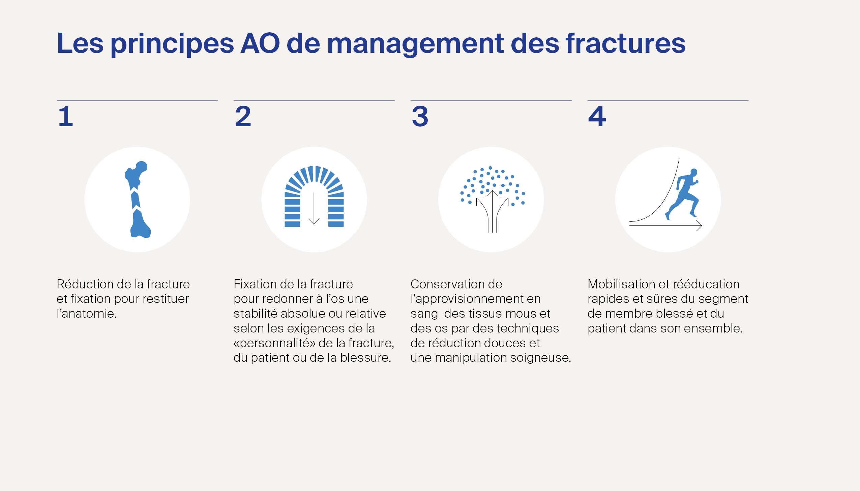

But du séminaire
Le séminaire de l’AO Alliance—Information, Éducation et Communication a pour but d'instruire les différents groupes de pairs éducateurs sur les problèmes de santé et socio-économiques que posent actuellement les fractures au Sénégal afin qu'à leur tour ils puissent éduquer la population sur la conduite à tenir en cas de fracture.
Audience cible
Ce séminaire est destiné aux agents de santé communautaire, aux communicateurs sociaux et aux personnalités ressources des diverses communautés.
Description du séminaire
Le séminaire se présente sous forme de réponses aux questions suivantes:
- À quoi servent les os et qu’est-ce qu'une fracture?
- Quels sont les principaux types de fractures?
- Quelles sont les causes principales des fractures au Sénégal?
- Que faut-il faire immédiatement en cas de fracture?
- Comment soigne-t-on une fracture et comment la fracture guérit-elle?
- Quels sont les avantages et inconvénients du traitement sans opération?
- Quels sont les avantages et inconvénients du traitement chirurgical?
- La fracture chez l’enfant est-elle traitée de la même façon que chez l'adulte?
- Quelles peuvent être les conséquences d'une fracture sur la santé?
- Quelles complications peuvent en découler?
- Quelle est la place du traitement traditionnel dans les cas de fractures?
- Quel est l’impact sanitaire et socio-économique des fractures?
- Quel est le niveau du plateau technique pour le traitement des fractures au Sénégal?
- Quels facteurs peuvent influencer positivement ou négativement les résultats
du traitement?
- Combien coûte actuellement le traitement d’une fracture au Sénégal?
- Qu’est ce qui doit changer dans les attitudes en termes d’amélioration?

Collège d’enseignants
Tous les enseignants choisis ont suivi une formation répondant aux objectifs du séminaire.

Responsable régional de l’enseignement
Prénom Nom Nom de l’hôpital, Pays

Responsable national de l’enseignement
Prénom Nom Nom de l’hôpital, Pays

Enseignants régionaux
Prénom Nom Nom de l’hôpital, Pays
Prénom Nom Nom de l’hôpital, Pays

Enseignants nationaux
Prénom Nom Nom de l’hôpital, Pays
Prénom Nom Nom de l’hôpital, Pays
Prénom Nom Nom de l’hôpital, Pays
Prénom Nom Nom de l’hôpital, Pays

Organisation du séminaire
AO Alliance Foundation
c/o Fiduciar Treuhand AG
Theaterweg 11,
7000 Chur
Suisse
info@ao-alliance.org
www.ao-alliance.org

Personne de contact
Prénom/Nom
Fonction
Courriel: adresse@email
Téléphone: +11 111 111 111 111

Informations générales
Lieu du séminaire
Nom de l’hôtel/l’hôpital, Dakar, Sénégal
Bureau d’inscription et de renseignements
Ouvert à partir du: date et heure
Propriété intellectuelle
Le contenu des cours, les présentations et études de cas sont la propriété intellectuelle des enseignants. Tous droits réservés.
Tout enregistrement, photographie ou reproduction des conférences, des exercices pratiques, des discussions de cas ou du matériel de cours est strictement interdit. Les participants qui ne respectent pas ces règles seront exclus du cours.
L’AO Alliance se réserve le droit, pendant ses activités, de filmer, photographier et enregistrer. Les participants doivent s’attendre, dans le contexte des évènements AO, à être filmés, photographiés ou enregistrés. L’AO Alliance considère que les participants sont d’accord que ces documents soient potentiellement utilisés à des fins publicitaires ou autres, et pourraient être vus par le public.
Sécurité
Le port du badge personnel est obligatoire tout au long du séminaire et pour les travaux pratiques.
Téléphones portables
Les téléphones portables ne sont pas autorisés dans les salles de séminaire et de travaux pratiques.
Assurance
Les risques d’accident ou autres ne sont pas couverts par l’organisation du séminaire. Les biens personnels laissés à l’hôtel sont sous la responsabilité personnelle des propriétaires.
Tenue vestimentaire

Informelle

Langue du séminaire
Français

Notes

Samedi 24 octobre 2026

TEMPS | SUJET | QUI
08:30 | Accueil des participants–remise des documents | Prénom Nom
 | Modérateur | Prénom Nom
09:00 | Mot d’ouverture | Prénom Nom
 | Introduction et objectifs du séminaire | Prénom Nom
09:10 | À quoi servent les os et qu’est-ce qu’une fracture?  Quels sont les principaux types de fractures? | Prénom Nom
09:20 | Quelles sont les principales causes des fractures au Sénégal?  Que faut-il faire immédiatement en cas de fracture? | Prénom Nom
09:30 | Discussion et questions | Prénom Nom
09:40 | Comment soigne-t-on une fracture et comment la fracture guérit-elle?  Quels sont les avantages et inconvénients du traitement des fractures sans opération?  Quels sont les avantages et inconvénients du traitement chirurgical des fractures?  La fracture chez l’enfant est-elle traitée de la même façon que chez l’adulte? | Prénom Nom
10:00 | Discussion et questions | Prénom Nom
10:10 | Quelles peuvent être les conséquences d’une  fracture sur la santé? Quelles complications peuvent en découler? | Prénom Nom
10:20 | Quels sont les facteurs qui peuvent influencer positivement ou négativement les résultats du traitement d’une fracture? | Prénom Nom
10:30 | Discussion et questions | Prénom Nom
Samedi 24 octobre 2026

TEMPS | SUJET | QUI
10:40 | Quelle est la place du traitement traditionnel dans les cas de fractures? | Prénom Nom
10:50 | Quel est le niveau du plateau technique pour le traitement des fractures au Sénégal? | Prénom Nom
11:00 | Discussion et questions | Prénom Nom
11:10 | PAUSE CAFÉ
11:30 | Quel est l’impact sanitaire et socio-économique des fractures sur les victimes et le pays tout entier? | Prénom Nom
11:40 | Combien coûte actuellement le traitement d’une fracture au Sénégal? | Prénom Nom
12:00 | Discussion et questions | Prénom Nom
12:10 | Travaux pratiques:  Démonstrations des techniques sur os artificiels | Prénom Nom
13:00 | Post test/ évaluation du cours (en ligne):  Veuillez scanner le code QR ci-contre pour un accès rapide | Prénom Nom
 | https://fr.surveymonkey.com/r/AOA2026EvaluationFrancais
 | 
13:10 | À propos de l’AO Alliance et de l’AO Foundation –  Présentation des activités 2026 | Prénom Nom
13:30 | Fin du séminaire – Déjeuner en commun

Notes

AO Alliance Foundation
c/o Fiduciar Treuhand AG
Theaterweg 11,
7000 Chur
Suisse
info@ao-alliance.org
www.ao-alliance.org

